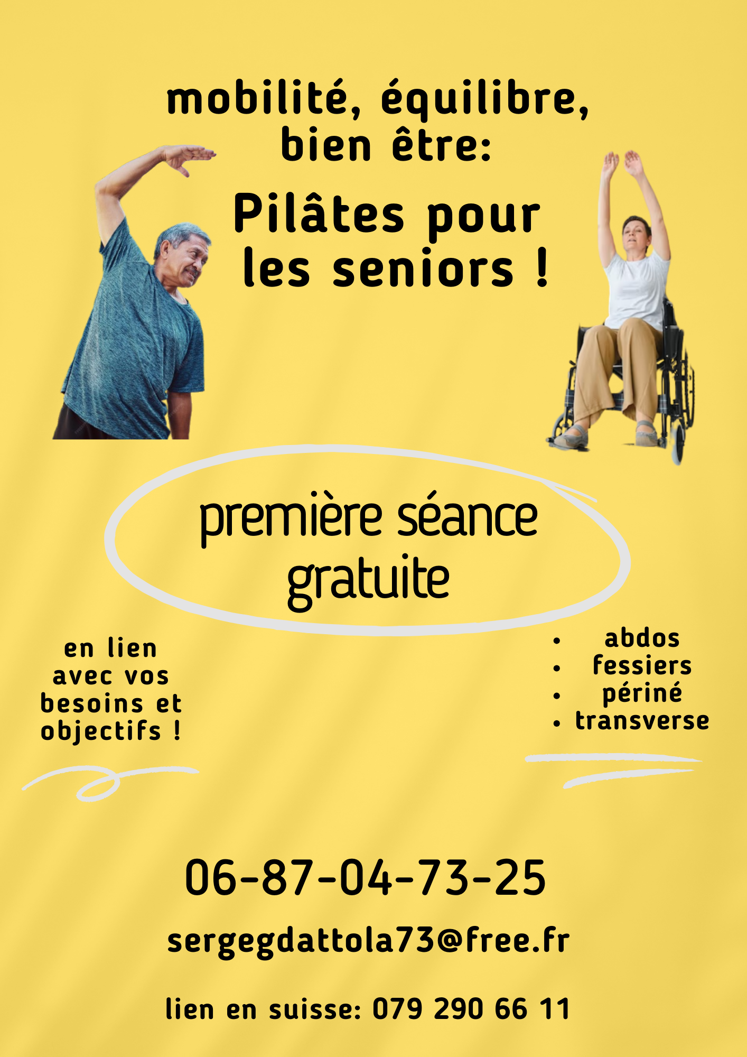

Quels sont les bienfaits du Pilates ?

Le Pilates est une forme d'exercice qui peut offrir de nombreux bienfaits aux personnes âgées.
Il s'agit d'une gymnastique douce sans aucune charge à porter ou déplacer, axée sur le renforcement musculaire, la flexibilité, l'équilibre, la coordination, l'amélioration de la souplesse et de la posture.
Le Pilates peut également aider aux soulagements des douleurs, réduire le stress et favoriser l'interaction sociale.
La mise en place d'un programme d'exercices en fonction des besoins repérés est essentielle pour garantir une pratique sûre et efficace.

Exemple d’une séance type :

Accueil du public, bref échange sur la forme physique du moment, installation des personnes et du matériel pour le confort du pratiquant, puis mise en place des référentiels en respectant le rythme de chacun.
Chaque séance comporte un objectif, un échauffement, 3 à 4 exercices de 10 minutes environ en lien avec l'objectif de la séance et se terminera par 5 minutes de relaxation profonde.

Qui peut faire du Pilates?

Il n'y a pas de contre-indication pour l'exercice du Pilates. En effet, cette gymnastique est peu exigeante.
Les exercices ne sont pas violents. Cette méthode correspond parfaitement aux personnes peu ou pas sportives, aux personnes souffrant de stress ou de fatigue, aux femmes enceintes ou venant d'accoucher, aux personnes âgées, aux convalescents. Le Pilates peut être mis en pratique comme sport complet ou en complément d'un autre sport, ou aussi comme méthode de rééducation.

Tarifs

Séances individuelles
Pour des séances individuelles, le prix diminue si des séances se suivent
Si 1 personne 45.- par personne
Si 2 personnes 35 .- par personne
Si 3 personnes 25 .- par personne
Si 4 personnes 20 .- par personne

Séances de groupe
(avec 5 personnes au maximum, résidants ou professionnels)
70.- par séance

